

要約：

　本研究では，学習サンプルが少ない状況下でのVision Transformerの精度について研究する．比較対象としてResNet，EfficientNetを使用する．その際，事前学習をしていた場合とそうでない場合で実験を行う．学習サンプル数として1000，100，50，20を用いた場合の4パターンである．

　本研究の比較によって，事前学習をしていなかった場合はどのモデルも振るわない結果となり，事前学習をしていた場合のVision Transformerが最も有望であることが確認された．

Abustract:

　In this study, we study the accuracy of the Vision Transformer under a small training sample. ResNet and EfficientNet will be used for comparison. Experiments are conducted with and without prior training. The training data are 1000, 100, 50, and 20 patterns.

　The comparisons in this study confirm that none of the models perform well when no pre-training is performed, and that the Vision Transformer is the most promising when pre-training is performed.

目次

第１章　本研究の背景と目的 1

1.1　背景 1

1.2　目的 1

第２章　関連研究 2

2.1　従来の画像認識技術との相違点 2

2.2　Vision Transformerの構成 3

2.2.1　Transformer Encoder 4

2.2.2　Multi-Head Attention 5

第３章　提案手法 7

3.1　学習環境 7

3.1.1　データローダの作成 7

3.1.2　Multi-Head Attentionでの処理の可視化 7

3.2　使用するモデル 7

3.3　比較の手法 8

第４章　実験 8

4.1　Multi-Head Attentionでの処理 8

4.2　事前学習無し 9

4.3　事前学習有り 14

4.4　考察 19

第５章　結論 20

参考文献 21

# 第１章　本研究の背景と目的

## 1.1　背景

　近年人工知能が急激に発達し，今までは人が手動で行っていた作業などが次々と人工知能が担うようになってきている．その中には，X線の画像など，医療関係の画像の識別も人工知能に頼っている部分があり，自動車の自動運転も開発が行われていることから，画像認識の技術が急速に進展してきていることがわかる．これは技術が発展している証拠であるため良いことではあるが，逆に画像認識の精度がかなり高くないと危険が及んでしまうので，失敗は許されないとも考えることができる．

　画像認識技術の中でも，近年提案されたVision Transformerはその高い認識精度が注目されている[5]．もともとVision Transformerは学習サンプルが数億枚という数に達した時に真価を発揮するという特性を持っている．しかし数億枚という数を集めるには莫大な時間や労力がかかる場合があるため，そこまでの数を集めるのは現実的に困難であるといった状況は多々あるはずである．そこで，学習サンプルが少ない状況下でのVision Transformerの精度は高い精度を発揮するのか，他の画像認識技術と比較してどれほどの優劣があるのかを調査する必要がある．

## 1.2　目的

　本研究では，Vision Transformerを用いて犬と猫の判定を行う．犬と猫のデータセットを用いて学習を行う際，学習サンプルの数を少数にする．同様の実験をResNetおよびEfficientNetを用いて行い，Vision Transformerとの精度を比較することを目的とする．その際，事前学習を有りにした場合と無しにした場合とも比較を行う．

# 第２章　関連研究

## 2.1　従来の画像認識技術との相違点

　従来の画像認識技術として，「CNN」といった，「畳み込み」という操作を加えたニューラルネットワーク構造が挙げられる．畳み込みとは，比較的サイズの小さい格子上の数値データ（フィルター）と，同じサイズの部分画像（ウィンドウ）を計算させることで1つの値が求められる．それを格納し，フィルターをずらして再度計算させる．これを全ての入力に対して計算し，得られた数値の集合が，局所的に抽出された特徴量として出力される．これらの様子を図2.1に示す．

　一方Vision Transformerは，入力画像と同じサイズの線形フィルタであり，その入力画像によってAttention Matrixと呼ばれる線形フィルタの重みを変えるというものである．これによって，画像全体から局所的な特徴だけでなく，大きな特徴や局所的な特徴の組み合わせを得ることができる．これがVision Transformerの主な特徴であり，従来の画像認識技術との相違点である．

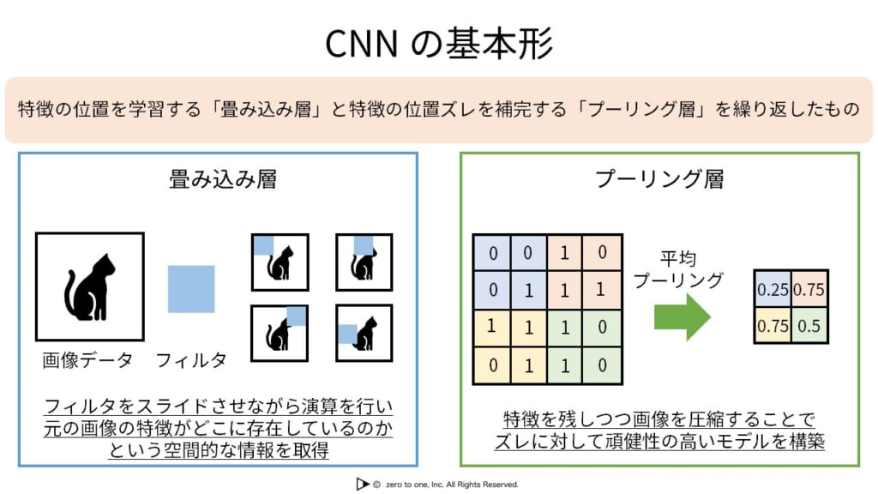

図2.1 畳み込み例

出典 [1]より引用

## 2.2　Vision Transformerの構成

　本研究で用いるVision Transformerについて述べる．Vision Transformerは，入力画像を決まった数の画像（パッチ）に分割し，それらを並べて次節で述べるTransformer Encoderに入力される．その際，パッチの位置を定めるためにPosition Embeddingと呼ばれるトークンをそれぞれのパッチに挿入する．これにより，前節でも述べたように画像全体から局所的な特徴だけでなく，大きな特徴や局所的な特徴の組み合わせを得ることが可能となる．その後処理を行い，抽出された特徴により画像を分析し出力される．これらの様子を図2.2に示す．

図2.2 Vision Transformerの全体像

出典　[2]より引用

### 2.2.1　Transformer Encoder

次にTransformer Encoderの概要について図2.2.1に基づいて説明する．Transformer Encoderは，入力画像の特徴を抽出するためのものであり，Multi-Head Attention，Layer Normalization，MLP(Multi-Layer Perceptron)の3つで構成されている．Multi-Head Attentionは入力画像の異なる情報の視点や側面を捉え，それらを統合してより豊かな表現を生成することで，モデルの性能を向上させる重要な役割をもつ．Layer Normalizationは，各層の平均が0，標準偏差が1になるように正規化する．それによって学習の安定性が向上し，特徴表現のスケールが均一化される．MLP(Multi-Layer Perceptron) は，Multi-HeadAttentionによって生成された特徴を抽出する役割を担う．これにより，入力データの複雑な関係やパターンを捉えることができる．実際の処理の式は

**Y=GELU(XW1+b1)W2+b2**

となる．入力Xに行列W1をかけ，定数項b1を足し，活性化関数GELUに通す．そしてもう一度行列W2をかけ定数項b2を足している．

図2.2.1　Transformer Encoder

出典　[2]より引用

### 2.2.2　Multi-Head Attention

Multi-HeadAttentionの概要を図2.2.2に基づいて説明する．q(Q)が情報を問い合わせるためのキーとなる要素，k(K)が入力の各要素に関連付けられたキーベクトルで，qとの類似性を計算するための要素，v(V)が重み付けされた情報を保持するための要素である．これらを用いて，Scaled Dot-Product Attentionで画像のどこに注意するかを求める．それをヘッドの数だけ繰り返し，そのすべてのヘッドの結果を結合し，最後に重み行列を適用して出力を計算する．Linear関数は，q,k,vの変換に使用される．

図2.2.2　 Multi-Head Attention

出典　[3]より引用

　本研究で使用するモデルであるvit_base_patch16_224の処理の流れを図2.2.3に基づいて説明する．14*14のパッチにクラストークンを追加した197個を入力として，正規化し重み行列をかけ，それぞれq,k,vに変換する．続いて，Multi-Head Attentionに入り，qにkの転置の行列積を求める．次に，softmax関数に通して得られるattention matrixに対してvの行列積を求める．softmax関数は，0から1の範囲の値に変換し，それらの合計が1になる確率分布に変換する役割を持つ．このMulti-Head Attentionの処理をヘッドの数である12回分繰り返し，それらを並べたものにfcにて重み行列をかける．最後に，正規化を行い，MLPを用いて特徴を抽出されるという流れになる．

図2.2.3　処理の流れを表す図

出典　[4]より引用

# 第３章　提案手法

## 3.1　学習環境

　本研究では，Google Colaboratoryを使用する．そして，学習においてバッチ数は64，エポック数は30として研究を行う．

### 3.1.1　データローダの作成

犬と猫のデータセットをダウンロードし，データセットを作成する．その際，学習サンプルは，画像を224*224にリサイズし，ランダムに水平方向に反転・拡大して作成する．そのため，train_accuracyよりtest_accuracyのほうが評価が高くなる可能性があると考えている．

### 3.1.2　Multi-Head Attentionでの処理の可視化

　本研究を行うにあたって，Vision Transformerの最大の特徴であるMulti-Head Attentionの実際の処理を可視化したいと考えている．Multi-Head Attention では，2.2で説明した通りq,k,vを生成する際，より豊かな表現を得るために各ヘッドで別の重み行列が使われているはずであるのでそれを確認する．Attention Matrixを使い，各ヘッド毎の，画像のどこに注意しているかを可視化してヘッド7つ分出力させる．

## 3.2　使用するモデル

　本研究で使用するモデルを挙げる．まずVision Transformerではvit_base_patch16_224を使用する．Transformer Encorderは12回繰り返し，Multi-Head Attentionのヘッドの数は12となっている．

　比較として用いるCNNのモデルは，ResNetのResNet-152と，EfficientNetのEfficientNetV2-Sである．ResNet-152はResNetシリーズの中で最も大きなサイズのモデルの1つで，レイヤーの数が152ある．深いネットワーク構造を持ち，高い精度を提供する．EfficientNetV2-SはEfficientNetの中で最も小さいサイズのモデルで44個のブロックを持ち，精度と速度のバランスを重視した設計であり，リソースが制限された環境でも効果的な性能を発揮する．

　尚，これらのモデルは事前学習されたモデルに対してファインチューニングを施して使用することもできる．

## 3.3　比較の手法

　本研究では，比較の手法を2つ提案する．1つ目は，事前学習の有無である．事前学習の有無によって評価が変わるのか，変わる場合はどれだけの差が出るのかを調査する．2つ目は，学習サンプルの数を4パターンに分けて実験を行うということである．もともとVision Transformerにサンプル数は数億枚必要とされているため，サンプル数を減らしていくことによりVision Transformerの精度は他と比べてどうなるのかを調査するため，学習サンプルを1000，100，50，20と減らしていき検討を行う．

# 第４章　実験

## 4.1　Multi-Head Attentionでの処理

Multi-Head Attentionでの処理を，7つ目のヘッドまで出力したものを図4.1に示す．この画像は，注目すべき箇所を明るい色で表しているものとなっている．7つ全て注目すべき箇所が変わっているため，それぞれに異なる重み行列がかけられていることがわかる．

図4.1　ヘッド毎の注目度

## 4.2　事前学習無し

　次に，犬と猫の判別を，事前学習を無しにして学習させた．Vision Transformer，ResNet,，EfficientNetの３つの比較を，学習サンプル数が1000の場合を図4.2.1(a)及び(b)及び(c)に，学習サンプル数が100の場合を図4.2.2(a)及び(b)及び(c)に，学習サンプル数が50の場合を図4.2.3(a)及び(b)及び(c)に，学習サンプル数が20の場合を図4.2.4(a)及び(b)及び(c)に示す．

(a)Vision Transformer

(b)　ResNet

(c)EfficientNet

図4.2.1 学習サンプル数が１０００の場合

(a)Vision Transformer

(b)ResNet

(c)EfficientNet

図4.2.2学習サンプル数が１００の場合

(a)Vision Transformer

(b)ResNet

(c)EfficientNet

図4.2.3学習サンプル数が５０の場合

(a)Vision Transformer

(b)ResNet

(c)EfficientNet

図4.2.4学習サンプル数が２０

## 4.3　事前学習有り

次に，犬と猫の判別を，事前学習を有りにして学習させた．Vision Transformer，ResNet,，EfficientNetの３つの比較を，学習サンプル数が1000の場合を図4.3.1(a)及び(b)及び(c)に，学習サンプル数が100の場合を図4.3.2(a)及び(b)及び(c)に，学習サンプル数が50の場合を図4.3.3(a)及び(b)及び(c)に，学習サンプル数が20の場合を図4.3.4(a)及び(b)及び(c)に示す．

(a)　Vision Transformer

(b)　ResNet

(c)EfficientNet

図4.3.1学習サンプル数が1000の場合

(a)Vision Transformer

(b)ResNet

(c)EfficientNet

図4.3.2学習サンプル数が１００の場合

(a)Vision Transformer

(b)ResNet

(c)EfficientNet

図4.3.3学習サンプル数が５０の場合

(a)Vision Transformer

(b) ResNet

(c)EfficientNet

図4.3.4 学習サンプル数が２０の場合

## 4.4　考察

　まず最初に，事前学習無しのVision Transformerに着目する．学習サンプル数が1000の場合（以後，学習サンプル1000）のtest_accuracyの値は，学習を重ねていく中で大きなブレがあり，最高でも66.7％という結果になった．また，他の学習サンプル100, 50, 20はどれもtest_accuracyが50％前後付近から上がることはなかった．ResNetやEfficientNetにおいても，ほぼ同様の結果となったことが読み取れ，どのモデルも70％を超えることがなかった．よって，学習サンプル1000では精度がかなり悪く，学習サンプル100からはモデルがほぼ機能しないということが分かった．この結果を踏まえ，事前学習有りのVision Transformerに着目すると，学習サンプル1000のtest_accuracyの値は，1エポック目から99.0％，そこから先は99.5％前後の出力となっている．そして，学習サンプルが100の場合は99.2％前後，学習サンプルが50の場合は99％前後，学習サンプルが20の場合は97％前後であることがわかる．この時点で，事前学習有りのほうが優れていることがわかる．

　次に，Vision Transformer，ResNet，EfficientNetの3つの精度の違いに着目する．その際，事前学習無しより有りのほうが精度が良いということがわかっているため，事前学習有りのほうで比較をする．最後の5エポックの出力の平均で比較すると，学習サンプル1000の場合ではVision Transformerが99.62％，ResNetが98.98％，EfficientNetが99.10％となり，学習サンプル100の場合では，Vision Transformerが99.26％，ResNetが97.16％，EfficientNetが73.10％となった．さらに，学習サンプル50の場合では，Vision Transformerが98.80％，ResNetが95.38％，EfficientNetが4.86％となり，学習サンプル20の場合では，Vision Transformerが97.62％，ResNetが93.64％，EfficientNetが0.04％となった．Vision Transformerの精度がほとんど落ちていないことの理由として，それぞれのパッチの位置情報を保持していることで，局所的な特徴だけでなく大きな特徴や局所的な特徴の組み合わせまで得られたことにより，性能の向上につながったからだと考えた．

# 第５章　結論

　本研究では，学習サンプルの数が少数の状況下でのVision Transformerの認識性能について議論した．ここでは，認識課題として犬と猫の認識問題を扱った．同様の実験をResNetおよびEfficientNetを用いて行い，Vision Transformerとの精度を比較した．その際，事前学習を有りにした場合と無しにした場合に分けて比較した．

　事前学習無しの方では，どのモデルのtest_accuracyも70％を超えることがなく，振るわない結果となった．事前学習有りの方では，学習サンプル数として1000，100，50，20を用いた全ての場合において，ResNet及びEfficientNetよりVision Transformerの精度が優れていた．よって，学習サンプル数が少ない状況下で事前学習を用いればVision Transformerは最も有望であることが分かった．

　本研究では，最大サンプル数が1000と少なく，エポック数が30という条件下で行ったため，すべての条件下で断言できるわけではないが，少なくともこの条件下では，画像の学習において，事前学習をしないということは，ほとんど機能しなくなるほど精度が悪くなるということが言える．逆に，事前学習有りだとサンプル数が少数でも高い精度を保ってくれるということが言える．

# 参考文献

[1] Learning Blog <体験型>学習ブログ「畳み込みニューラルネットワーク（CNN）の基本形」

URL: <https://zero2one.jp/ai-word/basic-form-of-cnn/>

[2] Qiita「【PyTorch】Vision Transformer (ViT) を自作しながら解説する」

URL: <https://qiita.com/zisui-sukitarou/items/d990a9630ff2c7f4abf2>

[3] Multi-Head Attention

URL: <https://paperswithcode.com/method/multi-head-attention>

[4] Vision_Transformer_Tutorial.ipynb「Unofficial Walkthrough of Vision Transformer」

URL:<https://colab.research.google.com/github/hirotomusiker/schwert_colab_data_storage/blob/master/notebook/Vision_Transformer_Tutorial.ipynb>

[5] DeepSquare Media「画像認識の革新モデル！脱CNNを果たしたVision Transformer（ViT）を徹底解説！」

URL: <https://deepsquare.jp/2020/10/vision-transformer/>